敬愛的家長您好：
112學年度第二學期的社團招生要開始囉！社團報名將採行網路報名，不論是用手機或是電腦都可以進行報名喔！
(明正國小網頁校務佈告欄有連結唷~)
【報名網址】：https://reurl.cc/oredrq
(或是掃描右方QR code)
【報名說明如下】：
1.網路報名時間：113年1月19日(星期五)08：00~2月16日(星期五)下午24：00，逾期將不再受理報名。
2.只招收本校學生，有任何課程問題，請直接電話連繫社團老師。
3.確定成班開課之社團，才會發下社團的繳費單，請家長持單到農會銀行或超商繳費，繳交完費用後，再請孩子將學校收執聯繳回班級導師，轉交出納組。
4.線上報名表中請務必留下家長的聯絡電話以便聯繫。(將提供給授課教師，報名視同個資同意移轉)
5.線上報名時，請填寫您的Email，系統將寄給您線上報名自動通知信函。本系統可以進行報名修改，只要輸入查詢序號及查詢密碼，就可以進行編修。(通知信函中有查詢序號及查詢密碼)
6.社團3/6(三)、3/7(四)即開始上課，請勿中途退團，報名前請審慎評估，如有疑問，請找學務處訓育組張老師辦理(7692533轉131)。
7.打開網頁後，請滑到最下方進行社團報名！
【報名網址】：https://reurl.cc/oredrq
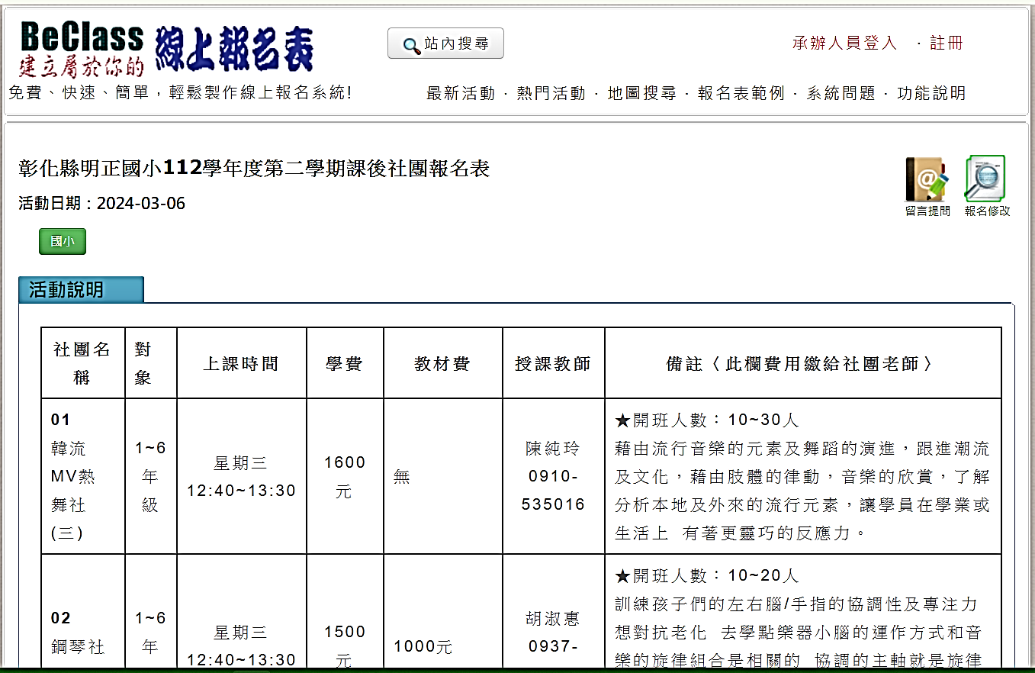
使用【QR code】
8.填寫基本資料，點選社團，確認後勾選我不是機器人按送出，即完成報名！
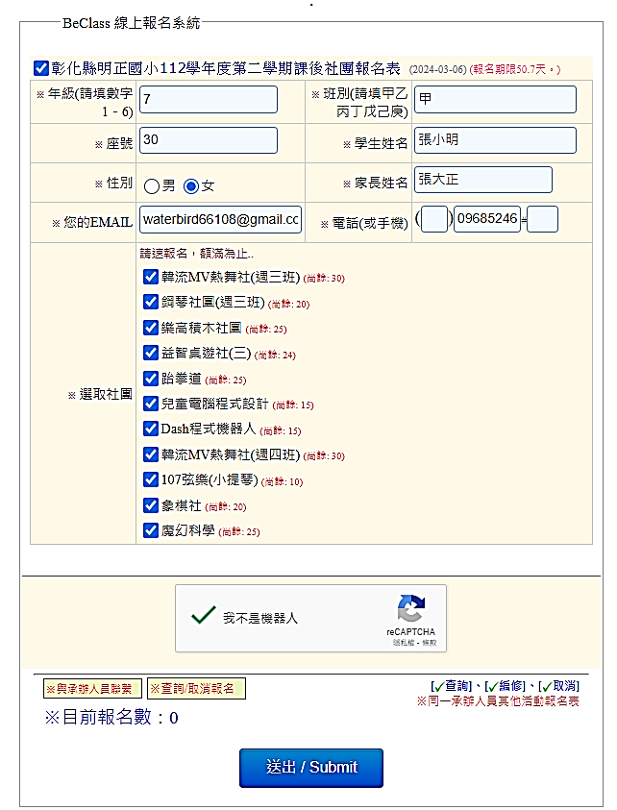
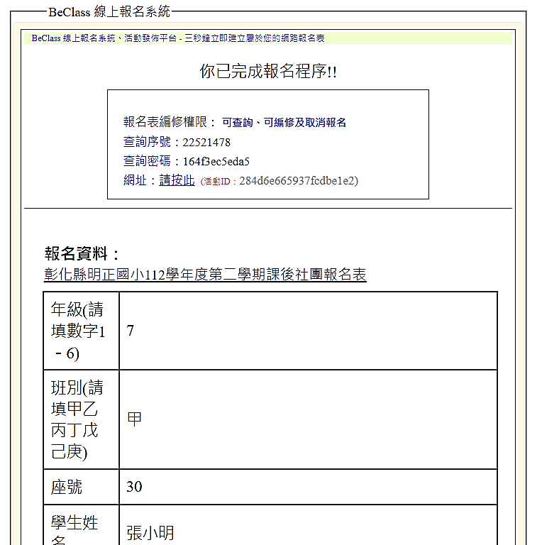

彰化縣秀水鄉明正國小112學年度第二學期課後社團統整表
編號 | 社團名稱 | 上課日 | 開課時間 | 下課時間 | 學費 | 材料費 | 人數 | 教師
1 | 韓流MV熱舞社三 | 三 | 12:40 | 13:30 | 1600元 | 無 | 10~30 | 陳純玲
2 | 鋼琴社團三 | 三 | 12:40 | 13:30 | 1500元 | 1000元 | 10~20 | 胡淑惠
3 | 樂高積木社團 | 三 | 12:40 | 13:30 | 1200元 | 500元 | 10~25 | 郭秀燕
4 | 益智桌遊社三 | 三 | 12:40 | 13:30 | 1200元 | 600元(含桌遊一盒) | 10~24 | 柯伊綺
5 | 跆拳道 | 三 | 15:00 | 16:40 | 1600元 | 道服1000元 | 15~25 | 陳亭宇
6 | 兒童電腦程式設計 | 三 | 12:40 | 13:30 | 1700元 | 800元( iPad租借課本、課本、教材) | 10~16 | 蔡啟文
7 | Dash程式機器人 | 三 | 13:40 | 14:30 | 1700元 | 800元(Dash機器人租借、教材) | 10~16 | 蔡啟文
8 | 韓流MV熱舞社四 | 四 | 12:40 | 13:30 | 1600元 | 無 | 10~30 | 陳純玲
9 | 107弦樂 | 四 | 12:40 | 13:30 | 依學生人數收費 | 租用樂器300元/月  代購樂器5600元 | 5-10 | 喬聿雯
10 | 象棋社 | 四 | 12:40 | 13:30 | 1200元 | 100元(課本) | 15~20 | 王順風
11 | 魔幻科學社團 | 四 | 12:40 | 14:30 | 1500元 | 1000元(上課用教材) | 10~25 | 蔡湧浚

